Коррекция дефектов интимной зоны. Интимная косметология, а это что?

О чем хотят, но стесняются спросить.

Относительно новое направление в гинекологии - это эстетическая гинекология или интимная косметология.
Направление новое, но востребованное как показывает практика.

И хотя многим гинекологам и пациентам эта отрасль медицинских услуг может показаться смешной, с эстетическими дефектами аногенитальной области сталкиваются большинство женщины в различные периоды своей жизни (послеродовый период, менопаузальный, молодой возраст ).

Женщин, которые хотят сделать пластику аногенитальной области, в России за пять лет стало в 2 раза больше. И хотя с данными вопросами женщины не пойдут на прием к гинекологу в женскую консультацию, женщины находят своего врача, это подтверждается возрастающим количеством клиник которые оказывают эстетические интимные услуги .

Интимное отбеливание.

Аногенитальная зона отличается оттенком кожи от такового по всему телу. В данной зоне могут иметься пигментные пятна, потемнение кожи может появиться после родов, в период менопаузы или быть спровоцировано приемом комбинированных оральных контрацептивов
Потемнение кожи создает эффект «грязной кожи», именно это не нравиться многим женщинам, поэтому они прибегают к процедуре интимного отбеливания в салоне или клинике.

В настоящее время салоны предлагаю различные пилинги интимной зоны.

В нашей клинике используется «золотой стандарт» лечения – лазеротерапия с использованием Со2 лазера.

Лазерное отбеливание безопасно и высокоэффективно, оно дает выраженный омолаживающий эффект.

Процедура проводится в амбулаторных условиях, под местной апликационной анестезией.

Мы настоятельно рекомендуем воздержаться от «бабушкиных» рецептов и не проводить отбеливание в домашних условиях

Коррекция рубцовых изменений в аногенитальной области.
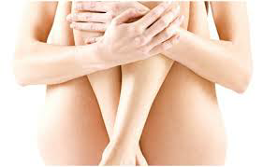

На рубцовой ткани, как правило, не восстанавливаются волосяные кутикулы, на взгляд можно определить, что кожа отличается от здоровой, это видно по изменению цветовой пигментации.

Шрамы и послеоперационные рубцы появляются в интимной зоне после травмы промежности в родах, травмах при половом акте, интимной пирсинге. Данные дефекты доставляют не только эстетические дискомфорт но и являются причинами сухость во влагалища, дискомфорта и боли при половом акте.

Коррекция данных изменений проводиться с использованием лазерных технологий, которые подтвердили свою эффективность на других участках тела.
Фракционная обработка рубцовой ткани – процедура, направленная на стимул регенеративного кожного потенциала. Лазерная обработка обеспечивает высокую точность воздействия на кожу, окружающая кожа не травмируется во время процедуры, аппарат позволяет работать с рубцами самых сложных размеров и форм.

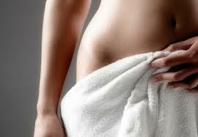
Данная методика может быть дополнена плазмотерапией или введением гиалуроновой кислоты.

